diario oficial executivo

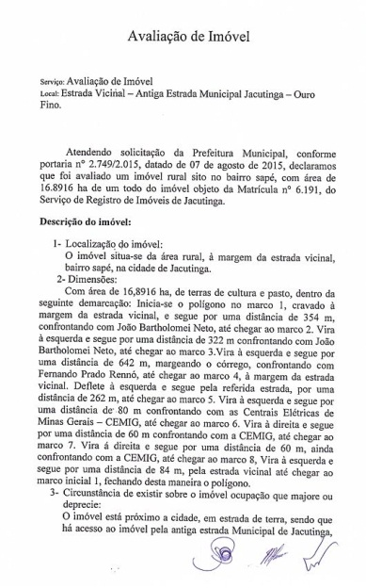

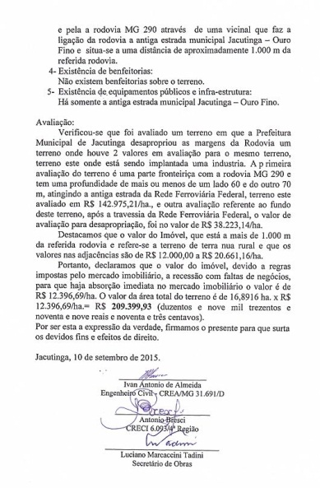

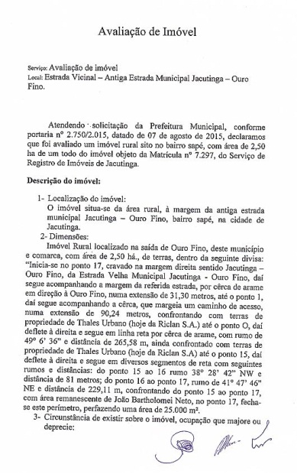

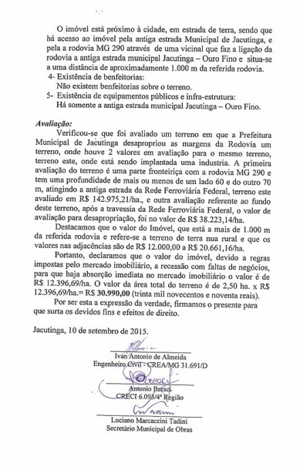

Departamento de Licitações, Contratos e Convênios

**EXTRATO DE PUBLICAÇÃO**

PREFEITURA MUNICIPAL DE JACUTINGA/MG – EXTRATO DE CONTRATO - PROCESSO Nº 508/2015 – PREGÃO PRESENCIAL N° 083/2015 - OBJETO: REGISTRO DE PREÇOS DE MEDICAMENTOS ÉTICOS PARA A SECRETARIA MUNICIPAL DE SAÚDE 01) CONTRATO N° 406/2015 ATA DE REGISTRO Nº A1002015 da empresa ROSELIA CIRIACO DA SILVA ME, CNPJ nº 20.738.402/0001-03, No valor de R$ 54.243,00(cinqüenta e quatro mil, duzentos e quarenta e três reais) -  PRAZO: 31.12.2015 (TODAVIA, A CONTRATADA VINCULADA AO PRAZO DE VALIDADE DA ATA DE REGISTRO DE PREÇOS, PARA FINS DE CONTRATAÇÃO QUE, NO CASO, É DE UM ANO) – ASS.: 30.09.2015 – FICHA ORÇAMENTÁRIA -  (420) 021101 081220005 2.059 339030;(232) 020701 206020008 2.074 339030;(249) 020703 201220008 2.032 339030;(121) 020406 041220001 2.006 339030;(9) 020101 278120004 2.051 339030;(143) 020501 231220009 2.048 339030;(39) 020103 133920003 2.027 339030;(278) 020804 103010007 2.035 339030;(264) 020802 103010007 2.039 339030;(291) 020804 103010007 2.043 339030;(170) 020602 123610002 2.015 339030;(158) 020601 123650002 2.014 339030- NOÉ FRANCISCO RODRIGUES – PREFEITO MUNICIPAL.  
508

**ATA DE REGISTRO DE PREÇOS Nº A100/2015**

PROCESSO LICITATÓRIO Nº 0508/2015  
PREGÃO PRESENCIAL Nº83/2015  
REGISTRO DE PREÇOS Nº 68/2015

Aos dias trinta do mês de setembro do ano de dois mil e quinze, na sala de reunião da Comissão Permanente de Licitações da Prefeitura Municipal de Jacutinga, Estado de Minas Gerais, localizada na Praça dos Andradas, s/n, o Município de Jacutinga e a empresa Roselia Ciriaco da Silva ME, cadastrada no CNPJ nº 20.738.402/0001-03,situada a Rua Silvio Bacci nº 57, Cel Rennó na cidade de Jacutinga no estado de Minas Gerais,neste ato representado por Roselia Ciriaco da Silva,portadora do CPF nº 097.200.966-32, acordam proceder, nos termos do Decreto nº3.555 de 08/08/2000 e alterações posteriores, Decreto nº 1.670, de  07/01/2005, que institui o Registro de Preços, ao registro de preços referente ao(s) item(s) abaixo discriminado(s), com seu respectivo valor unitário.

|  |  |  |  |  |  |  |  |
| --- | --- | --- | --- | --- | --- | --- | --- |
| **Item** | **Discriminação** | **Cód.** | **Unid.** | **Quant.** | **Marca** | **Preço Unitário** | **Preço Total** |
| 1 | GAS DE COZINHA 13 KG | 1362 | BOTIJÃO | 1107 | BUTANO | 49,00 | 54.243,00 |

Fica declarado que o preço registrado na presente Ata é válido até 30/09/2016 Nada mais havendo a ser declarado, foi encerrada a presente Ata que, após lida e aprovada, segue assinada pelas partes.

Jacutinga, 30 de setembro de 2015.

RODNEI FRANCISCO DE OLIVEIRA  
Pregoeiro  
CPF nº 706.274.606-15

ROSELIA CIRIACO DA SILVA ME  
CNPJ Nº 20.738.402/0001-03  
TESTEMUNHA

ELIZABETH CRISTIANE RUBIM  
CPF nº 913.311.026-34

diario oficial legislativo

diario oficial terceiros